Vysočina – učebnice strana 48 – 49
Přečti si v učebnici stranu 48 – 49 a odpověz na tyto otázky:
- Jaká vrchovina se nachází na území Vysočiny?

- Jaké je podnebí na území Vysočiny?

- Škrtni řeky, které nepramení v oblasti Vysočiny:

Sázava Morava Svratka Úpa Odra Jihlava

- V jakém městě sídlí krajský úřad?

- Zakroužkuj, které plodiny se pěstují na Vysočině:

pšenice brambory řepa řepka olejka žito oves

- Spoj čárou pojmy patřící k sobě

Žďár nad Sázavou brambory

Třebíč UNESCO

Telč těžké strojírenství

Havlíčkův Brod Dukovany

- Čím je známý kraj Vysočina? Zakroužkuj správné odpovědi:
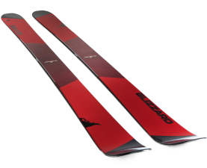
a) b)

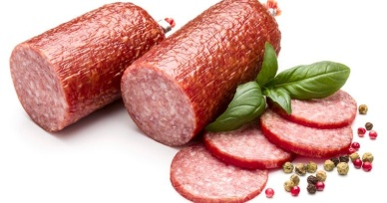
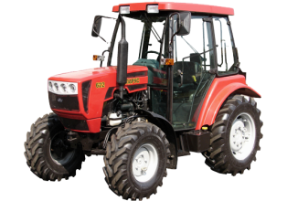
c) d)

Jihomoravský kraj – učebnice strana 50 - 51
Přečti si v učebnici stranu 50 – 51 a doplň do textu.
Jihomoravský kraj je z velké části vyplněný _____________. Na sever od Brna se nachází _______________ vrchovina. Její součástí je ________________ kras. Říčka Punkva a další potoky vytvořily ve vápencích ______________ a _______________.

- Jak se jmenuje známá propast v oblasti Jihomoravského kraje?

- Jak se jmenují známé jeskyně v oblasti Jihomoravského kraje?

- Zakroužkuj řeky, které se nachází na území Jihomoravského kraje:
Labe Dyje Vltava Morava Svratky
- Napiš alespoň 4 plodiny, které se pěstují na tomto území:

- V jakém městě sídlí krajský úřad?

- Spoj čárou pojmy patřící k sobě:

Brno vinařství

Znojmo ropa

Hodonín traktory

Mikulov okurky

- Čím je známý Jihomoravský kraj? Zakroužkuj správné odpovědi:

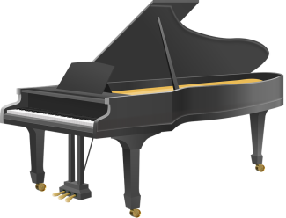
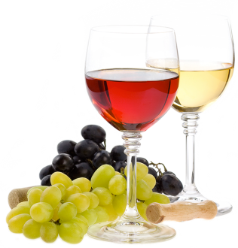
a) b)

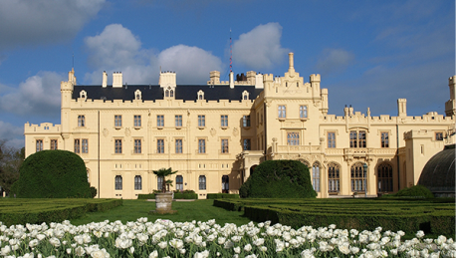
c) d)

